## 实验：用单摆测量重力加速度

## 知识点：实验：用单摆测量重力加速度

一、实验原理

由*T*＝2π，得*g*＝，则测出单摆的摆长*l*和周期*T*，即可求出当地的重力加速度．

二、实验器材

铁架台及铁夹，金属小球(有孔)、秒表、细线(1 m左右)、刻度尺、游标卡尺．

三、实验步骤

1．让细线穿过小球上的小孔，在细线的穿出端打一个稍大一些的线结，制成一个单摆．

2．将铁夹固定在铁架台上端，铁架台放在实验桌边，把单摆上端固定在铁夹上，使摆线自由下垂．在单摆平衡位置处做上标记．

3．用刻度尺量出悬线长*l*′(准确到mm)，用游标卡尺测出摆球的直径*d*，则摆长为*l*＝*l*′＋.

4．把单摆拉开一个角度，角度不大于5°，释放摆球．摆球经过最低位置时，用秒表开始计时，测出单摆完成30次(或50次)全振动的时间，求出一次全振动的时间，即为单摆的振动周期．

5．改变摆长，反复测量几次，将数据填入表格．

四、数据处理

1．公式法：每改变一次摆长，将相应的*l*和*T*代入公式*g*＝中求出*g*值，最后求出*g*的平均值．

设计如下所示实验表格

|  |  |  |  |  |
| --- | --- | --- | --- | --- |
| 实验次数 | 摆长*l*/m | 周期*T*/s | 重力加速度*g*/(m·s－2) | 重力加速度*g*的平均值/(m·s－2) |
| 1 |  |  |  | *g*＝ |
| 2 |  |  |  |
| 3 |  |  |  |

2．图像法：由*T*＝2π得*T*2＝*l*，以*T*2为纵坐标，以*l*为横坐标作出*T*2－*l*图像(如图1所示)．其斜率*k*＝，由图像的斜率即可求出重力加速度*g*.

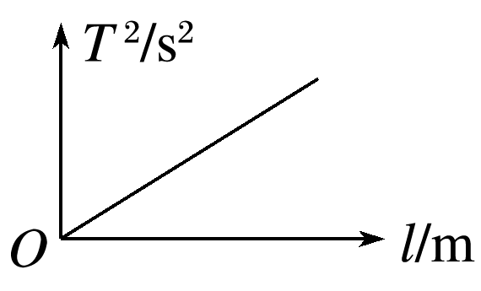

图1

五、注意事项

1．选择细而不易伸长的线，长度一般不应短于1 m；摆球应选用密度较大、直径较小的金属球．

2．摆动时摆线偏离竖直方向的角度应很小．

3．摆球摆动时，要使之保持在同一竖直平面内，不要形成圆锥摆．

4．计算单摆的全振动次数时，应从摆球通过最低位置时开始计时，要测*n*次全振动的时间*t*.

## 例题精练

1．（辽宁月考）用单摆测定重力加速度g的实验。如图所示，甲、乙、丙分别是三位同学作出的单摆的周期平方与摆长的T2﹣L图线。其中甲、乙图线平行，乙、丙图线均过原点，根据乙求出的g值接近当地重力加速度的值，则下列分析正确的是（　　）

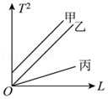

A．利用甲图线计算得到的g值大于利用乙图线求得的g值

B．甲图线不过原点的原因可能是误将悬点到摆球下端的距离记为摆长L

C．丙图线的出现原因可能是：摆线上端未牢固地系于悬点，振动中出现了松动，使摆线长度增加了

D．丙图线的出现原因可能是：在单摆经过平衡位置时按下秒表记为“1”，若同方向经过平衡位置时记为“2”，在数到“50”时停止秒表，测出这段时间t，算出周期菁优网-jyeoo

【分析】根据单摆周期公式求出图象的函数表达式，根据图示图象求出重力加速度，然后根据题意分析答题。

【解答】解：A、根据单摆的周期公式T＝2π菁优网-jyeoo得：T2＝菁优网-jyeoo，根据数学知识可知，T2﹣L图象的斜率k＝菁优网-jyeoo，当地的重力加速度为：g＝菁优网-jyeoo，由于甲乙平行即斜率k相等，所以甲求出的g值等于根据乙求出的g值，故A错误；

B、对于甲，若测量摆长时忘了加上摆球的半径，则摆长变成摆线的长度L，则有：T2＝菁优网-jyeoo＝菁优网-jyeoo，

根据数学知识可知，对T2﹣L图象来说，T2＝菁优网-jyeoo，乙线T2＝菁优网-jyeoo斜率相等，两者应该平行，菁优网-jyeoo是截距，

故做出的T2﹣L图象中甲线的原因可能是误将悬点到小球上端的距离记为摆长L，故B错误；

CD、由图示图象可知，图线丙的斜率小于图线乙的斜率，根据图线丙求出的重力加速度小于根据图线乙求出的重力加速度，即根据图线丙求出的重力加速度偏小；根据单摆的周期公式T＝2π菁优网-jyeoo得：g＝菁优网-jyeoo，g的测量值偏小，可能是由于T的测量值偏大造成的；若在单摆经过平衡位置时按下秒表记为“1”，若同方向经过平衡位置时记为“2”，在数到“50”时停止秒表，测出这段时间t，周期T真＝菁优网-jyeoo，如果求出的周期是菁优网-jyeoo，则周期的测量值T偏大，故C错误，D正确。

故选：D。

【点评】该题全面考查重力加速度的测量、数据的处理以及误差的分析，要掌握单摆的周期公式，从而求解重力加速度，摆长、周期等物理量之间的关系。

2．（南京模拟）某同学在做“用单摆测定重力加速度”的实验时，如果测得的g值偏小，可能的原因是（　　）

A．将摆线长加球的直径当作摆长

B．实验中误将31次全振动计为30次全振动

C．结束计时时，提前按秒表

D．小球做圆锥摆运动

【分析】单摆测定重力加速度的原理是：单摆的周期公式菁优网-jyeoo；在摆角很小的情况下，单摆的振动才是简谐运动；

为减小空气阻力的影响，摆球的直径应远小于摆线的长度，选择密度较大的实心金属小球作为摆球．摆长等于摆线的长度加上摆球的半径；

根据单摆的周期公式菁优网-jyeoo得出重力加速度的表达式菁优网-jyeoo，从而判断出重力加速度减小的原因。

【解答】解：据单摆的周期公式菁优网-jyeoo得出重力加速度的表达式菁优网-jyeoo，判断出重力加速度减小的原因：

A、若摆球的直径较大，为精确起见，单摆的摆长就是摆线的长加上摆球的半径，若加上直径，则摆长l偏大，则由上述公式知测量值偏大，故A错误；

B、若将31次全振动误记为30次，则周期的测量值偏大，由上述公式求得的g值偏小，故B正确；

C、结束时提前按秒表，则将总时间记小，那么得到周期的值偏小，由上述公式得到的g值偏大，故C错误；

D、小球做圆锥摆，若摆线与竖直方向夹角为θ则有：mgtanθ＝m(菁优网-jyeoo)2•lsinθ，所以周期为T＝菁优网-jyeoo，小于同一摆长下的单摆的周期，则g值偏大，故D错误；

故选：B。

【点评】常用仪器的读数要掌握，这是物理实验的基础。掌握单摆的周期公式，从而求解加速度，摆长、周期等物理量之间的关系。单摆的周期采用累积法测量可减小误差。对于测量误差可根据实验原理进行分析。

## 随堂练习

1．（武汉模拟）在用单摆测量重力加速度的实验中，测出摆长L和n次全振动的时间t，从而测定重力加速度g。若测出的g值偏小，则可能的原因是（　　）

A．摆球质量偏大

B．把n次全振动记录为n+1次

C．将从悬点到摆球上端的长度当作摆长

D．将从悬点到摆球下端的长度当作摆长

【分析】单摆振动n次的时间t，单摆的周期T＝菁优网-jyeoo，根据单摆的周期公式推导出重力加速度的表达式，再分析g值偏小可能的原因。

【解答】解：根据单摆的周期公式T＝2π菁优网-jyeoo得：g＝菁优网-jyeoo，

A、摆球质量偏大，重力加速度不变，故A错误；

B、把n次全振动记录为n+1次，测量周期T偏小，则重力加速度偏大，故B错误；

C、将从悬点到摆球上端的长度当作摆长，摆长测量值偏小，则重力加速度偏小，故C正确；

D、将从悬点到摆球下端的长度当作摆长，摆长测量值偏大，则重力加速度偏大，故D错误；

故选：C。

【点评】本题考查单摆实验，实验误差是考试的热点，也是难点，关键掌握实验原理，从解析式进行分析。

2．（江苏模拟）某同学借鉴伽利略研究自由落体运动“冲淡重力”的方法，探究单摆周期与重力加速度的关系。让摆球在光滑斜面上运动，实验中应仅改变（　　）

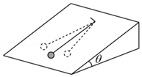

A．斜面的倾角 B．摆球的质量 C．摆球的振幅 D．摆线的长度

【分析】由题知借鉴“冲淡重力”使小球在斜面上摆动，即利用斜面减小加速度，回复力支持单摆的摆动，求得模拟的重力加速度。

【解答】解：由题知借鉴“冲淡重力”使小球在斜面上摆动，即利用斜面减小加速度，回复力支持单摆的摆动，假设单摆摆角是α，则有g模拟＝a＝gsinθsinα，根据单摆周期公式：T＝2π菁优网-jyeoo，要研究单摆周期与g模拟的关系，要改变g模拟，则改变倾角θ，故斜面在该实验中有两个作用，一是“冲淡重力”，增大T，使T易于测量，二是可改变g模拟，实现自变量变化并合理外推。

故选：A。

【点评】本题考查利用借鉴伽利略研究自由落体运动冲淡重力的方法分析单摆周期与重力加速度关系，找到模拟重力加速度，然后分析即可。

3．（海淀区二模）在用单摆测量重力加速度的实验中，用多组实验数据做出周期（T）的平方和摆长（L）的T2﹣L图线，可以求出重力加速度g。已知三位同学做出的T2﹣L图线的示意图如图中的a、b、c所示，其中a和b平行，b和c都过原点，图线b对应的g值最接近当地重力加速度的值。则相对于图线b，下列分析正确的是（　　）

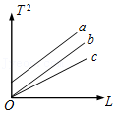

A．图线c对应的g值小于图线b对应的g值

B．出现图线c的原因可能是误将51次全振动记为50次

C．出现图线a的原因可能是误将悬点到小球上端的距离记为摆长L

D．出现图线a的原因可能是误将悬点到小球下端的距离记为摆长L

【分析】摆长等于摆线的长度加上摆球的半径.分析表中实验数据，求出单摆周期、应用单摆周期公式求出重力加速度；根据单摆的周期公式变形得出T2与L的关系式，再分析T2﹣L图象中g与斜率的关系，得到g的表达式．根据重力加速度的表达式，分析各图线与b之间的关系.

【解答】AB、根据单摆的周期公式T＝2π菁优网-jyeoo得，T2＝菁优网-jyeoo，由图可知，图线c对应的斜率k偏小，根据T2﹣L图象的斜率k＝菁优网-jyeoo，当地的重力加速度g＝菁优网-jyeoo可知，c图线的g值大于图线b对应的g值，说明实验中的周期测小了，而T＝菁优网-jyeoo，所以n数多了。故AB错误；

CD、根据单摆的周期公式T＝2π菁优网-jyeoo得，T2＝菁优网-jyeoo，根据数学知识可知，T2﹣L图象的斜率k＝菁优网-jyeoo.

若测量摆长时忘了加上摆球的半径，则摆长变成摆线的长度L，根据数学知识可知，对T2一L图象来说，T2＝菁优网-jyeoo+菁优网-jyeoo与b线T2＝菁优网-jyeoo斜率相等，两者应该平行，菁优网-jyeoo是截距；故做出的T2一L图象中a线的原因g可能是误将悬点到小球上端的距离记为摆长L.故C正确，D错误；

故选：C。

【点评】简谐运动是一种理想的运动模型，单摆只有在摆角很小，空气阻力影响不计的情况下单摆的振动才可以看成简谐运动，要知道影响实验结论的因素．应用单摆周期公式可以解题；要掌握应用图象法处理实验数据的方法.

4．（昆山市校级模拟）在用单摆测重力加速度的实验中，某同学测出了多组周期T及其对应的摆长L，用多组实验数据作出T2﹣L图象，求出重力加速度g。已知三位同学作出的T2﹣L图线的示意图如图中的a、b、c所示，其中a和b平行，b和c都过原点，图线b对应的g值最接近当地重力加速度的值。则相对于图线b，下列分析正确的是（　　）

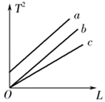

A．出现图线a的原因可能是测量相同的周期时，误将悬点到小球下端的距离记为摆长L

B．出现图线a的原因可能是测量相同的周期时，测量摆长偏小

C．出现图线c的原因可能是误将50次全振动记为49次

D．图线c对应的g值小于图线b对应的g值

【分析】摆线长度与摆球半径之和是单摆摆长；根据单摆周期公式得出T2﹣L关系式，根据图示图象分析答题。

【解答】解：由单摆周期公式：T＝2π菁优网-jyeoo可知：T2＝菁优网-jyeooL，T2﹣L图象的斜率：k＝菁优网-jyeoo，解得：g＝菁优网-jyeoo。

A、若实验时，误将悬点到小球下端的距离记为摆长L，则有T2＝菁优网-jyeoo＝菁优网-jyeooL﹣菁优网-jyeoo，则T2﹣L图线的斜率与b平行，纵轴截距为负值，故A错误。

B、若实验时，如果测量摆长L偏小，设摆长偏小x，则T2＝菁优网-jyeoo＝菁优网-jyeooL+菁优网-jyeoo，则T2﹣L图线的斜率与b平行，纵轴截距是正的，故B正确；

C、实验中误误将50次全振动记为49次，则周期的测量值偏大，导致重力加速度的测量值偏小，T2﹣L图线的斜率k偏大，故C错误；

D、由图可知，图线c对应的斜率k偏小，根据g＝菁优网-jyeoo可知，图线c对应的g值大于图线b对应的g值，故D错误。

故选：B。

【点评】本题考查了用单摆测重力加速度实验，理解实验原理是解题的前提，应用单摆周期公式结合图示图象即可解题。

# 综合练习

**一．选择题（共6小题）**

1．（济宁期末）某实验小组在“用单摆测量重力加速度”的实验中，通过计算测得的重力加速度g值偏小，其原因可能是（　　）

A．摆球质量偏大

B．测摆线长时摆线拉的过紧

C．误将n次全振动记录为（n+1）次

D．误将摆线长当成摆长，未加小球的半径

【分析】摆线长度与摆球半径之和是单摆的摆长；根据单摆周期公式求出重力加速度的表达式，然后根据重力加速度的表达式分析实验误差。

【解答】解：由单摆周期公式T＝2π菁优网-jyeoo可知，重力加速度g＝菁优网-jyeoo；

A、摆球的质量对重力加速度的测量值没有影响，摆球质量偏大不会造成g值偏小，故A错误；

B、测摆线长度时摆线拉的过紧，所测摆长L偏大，所测g偏大，故B错误；

C、将n次全振动记录为（n+1）次，所测周期T偏小，导致所测g偏大，故C错误；

D、摆线长度与摆球半径之和是单摆摆长，误将摆线长当成摆长，未加小球的半径，所测摆长L偏小，所测g偏小，故D正确。

故选：D。

【点评】本题考查了用单摆测量重力加速度实验，考查了实验误差分析，理解实验原理是解题的前提；根据单摆周期公式求出重力加速度的表达式即可解题。

2．（北京学业考试）在“利用单摆测重力加速度”的实验中，以下做法中正确的是（　　）

A．测量摆长的方法：用刻度尺量出从悬点到摆球间的细线的长

B．测量周期时，从小球到达最大振幅位置开始计时，摆球完成50次全振动时，及时停表，然后求出完成一次全振动的时间

C．要保证单摆自始至终在同一竖直面内摆动

D．单摆振动时，应注意使它的偏角开始时小于15°

【分析】摆长是从悬点到摆球球心的距离；测量周期时，选取平衡位置作为计时起点与终止点。要保证单摆在同一竖直面内摆动；单摆摆动时，摆角的大小不超过10°。

【解答】解：A、单摆的摆长应是从悬点到摆球球心间的距离，故A错误；

B、测量周期时，应从小球到达最低位置（即平衡位置）时开始计时，不能在小球到达振幅位置开始计时，故B错误；

CD、实验时，要保证小球的运动是简谐运动，因而必须使小球始终在同一竖直面内运动，避免小球做圆锥摆运动，并且小球摆动的最大偏角应小于10°，故C正确，D错误。

故选：C。

【点评】用单摆测重力加速度，重点是测量周期与摆长，周期用累积法，摆长是指悬点到球心的距离。

3．（昌吉市校级期中）在做“用单摆测定重力加速度”的实验中，有人提出以下几点建议，可行的是（　　）

A．适当加长摆线

B．质量相同，体积不同的摆球，应选用体积较大的

C．单摆偏离平衡位置的角度要适当大一些

D．当单摆经过平衡位置时开始计时，经过一次全振动后停止计时，用此时间间隔作为单摆振动的周期

【分析】为了减小测量误差，单摆摆长应适当长些，便于测量时间．在空气阻力很小、摆角很小的情况下单摆的振动才是简谐运动，应满足条件．采用累积法，测量周期可以减小误差

【解答】解：A、单摆的摆长越长，周期越大，适当加长摆长，便于测量周期。故A正确。

B、要减小空气阻力的影响，应选体积较小的摆球。故B错误。

C、单摆在摆角很小的情况下才做简谐运动，则单摆偏离平衡位置的角度不能太大，一般不超过5°．故C错误

D、单摆周期较小，把一次全振动的时间作为周期，测量误差较大，应采用累积法，测多个周期的时间取平均值作为单摆的周期。故D错误。

故选：A。

【点评】简谐运动是一种理想的运动模型，单摆只有在摆角很小，空气阻力影响不计的情况下单摆的振动才可以看成简谐运动，实验时要保证满足实验的条件

4．（南安市校级期末）在利用单摆测定重力加速度的实验中．若测得的g值偏大．可能的原因是（　　）

A．摆球质量过大

B．单摆振动时振幅较小

C．测量摆长时，只考虑了线长．忽略了小球的半径

D．测量周期时，把n个全振动误认为（n+1）个全振动，使周期偏小

E．测量周期时，把n个全振动误认为（n﹣1）个全振动，使周期偏大

【分析】由单摆周期公式菁优网-jyeoo可得：菁优网-jyeoo，由公式分析导致重力加速度测量偏大的原因．

【解答】解：（1）由单摆周期公式可知菁优网-jyeoo，重力加速度菁优网-jyeoo；

A、由菁优网-jyeoo可知，重力加速度与摆球质量无关，故A错误；

B、由菁优网-jyeoo可知，重力加速度与单摆振动的振幅无关，故B错误；

C、测量摆长时，只考虑了线长，忽略了小球的半径，摆长L偏小，由菁优网-jyeoo可知，所测重力加速度偏小，故C错误；

D、测量周期时，把n个全振动误认为（n+1）个全振动，使周期偏小，由菁优网-jyeoo可知，所测重力加速度偏大，故D正确；

E、测量周期时，把n个全振动误认为（n﹣1）个全振动，使周期偏大，由菁优网-jyeoo可知，所测重力加速度偏小，故E错误；

故选：D。

【点评】本题关键要掌握实验的原理：单摆的周期公式菁优网-jyeoo，要能根据实验原理，分析实验误差，

5．（榆阳区校级月考）在“用单摆测重力加速度”的实验中，若测的g值比当地的标准值偏小，可能因为（　　）

A．测摆长时摆线拉的过紧

B．测摆长时用摆线长代替摆长而漏加小球半径

C．测量周期时，将n次全振动误记成n+1次全振动

D．开始记时时，小球通过平衡位置时秒表按下的时刻滞后于小球通过平衡位置的时刻

【分析】由单摆周期公式菁优网-jyeoo可得：菁优网-jyeoo，由公式分析导致重力加速度测量偏小的原因。

【解答】解：由单摆周期公式菁优网-jyeoo，可得：菁优网-jyeoo：

A、测量摆长时，线拉得过紧，则摆长的测量值偏大，由上式可知重力加速度测量值偏大，故A错误。

B、测摆长时用摆线长代替摆长而漏加小球半径，导致l比实际值小，故重力加速度测量值偏小，故B正确。

C、测量周期时，将n次全振动误记成n+1次全振动，导致T比实际值偏小，故重力加速度测量值偏大，故C错误。

D、开始记时时，小球通过平衡位置时秒表按下的时刻滞后于小球通过平衡位置的时刻，导致测量n此全振动的时间t比实际偏小，从而周期菁优网-jyeoo比实际值偏小，故重力加速度测量值偏大，故D错误。

故选：B。

【点评】本题关键要掌握实验的原理：单摆的周期公式菁优网-jyeoo，要能根据实验原理，分析实验误差，

6．（金水区校级四模）利用单摆测重力加速度的实验中，如果偏角小于5，但测出的重力加速度的数值偏大，可能原因是 （　　）

A．振幅较小

B．测摆长时，只量出摆线的长度，没有从悬挂点量到摆球中心

C．数振动次数时，少计了一次

D．数振动次数时，多计了一次

【分析】根据单摆的周期公式得出重力加速度的表达式，通过表达式分析重力加速度测量值偏大的原因．

【解答】解：根据T＝菁优网-jyeoo得，g＝菁优网-jyeoo，

A、振幅较小，不影响重力加速度的测量。故A错误。

B、测摆长时，用摆线的长度当作摆长，则摆长的测量值偏小，导致重力加速度的测量值偏小。故B错误。

C、数振动次数时，少计了一次，则单摆周期的测量值偏大，导致重力加速度的测量值偏小。故C错误。

D、数振动次数时，多计了一次，则单摆周期的测量值偏小，导致重力加速度的测量值偏大。故D正确。

故选：D。

【点评】解本题的关键掌握实验的原理，通过重力加速度的表达式，通过摆长或周期测量值的变化判断误差形成的原因．

**二．填空题（共7小题）**

7．（南平期末）某实验兴趣小组同学利用单摆测定当地的重力加速度。

（1）测出单摆的摆长L及单摆完成n次全振动所用的时间t，则重力加速度g＝　菁优网-jyeoo　（用L、n、t表示）；

（2）为了更好的完成实验，下列做法正确的是 　A　；

A．选择质量大些且体积小些的摆球

B．水平拉直摆线测量出摆长

C．把摆球从平衡位置拉开一个很大角度释放

D．当摆球到达最高点时开始计时

（3）某同学在实验中，用秒表记下了单摆振动50次的时间如图甲所示，由图可读出时间为 　66.8　s；

（4）三位同学用图像法处理数据，他们通过改变摆长，测得了多组摆长L和对应的周期T，并用这些数据作T2﹣L图像，做出的T2﹣L图线的示意图如图乙中的a、b、c所示，其中a和b平行，b和c都过原点，图线b对应的g值最接近当地重力加速度的值。则相对于图线b，下列分析正确的是 　BCD　。

A．图线c对应的g值小于图线b对应的g值

B．出现图线c的原因可能是每次都误将49次全振动记为50次

C．出现图线a的原因可能是误将悬点到小球上端的距离记为摆长L

D．通过对图线a的正确处理同样可以得到较为准确的g值

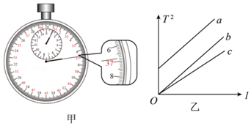

【分析】（1）单摆完成一次全振动需要的时间是一个周期；根据单摆周期公式求出重力加速度的表达式。

（2）为减小空气阻力对实验的影响，应选择质量大而体积小的球作摆球；单摆在摆角小于5°时的振动的简谐运动；为减小实验误差应从单摆经过平衡位置时开始计时；根据实验注意事项分析答题。

（3）秒表分针与秒针示数之和是秒表示数。

（4）根据单摆周期公式求出图象的函数表达式，然后根据图示图象分析答题

【解答】解：（1）单摆的周期为菁优网-jyeoo

由单摆周期公式菁优网-jyeoo

解得，重力加速度为：菁优网-jyeoo

（2）A、为了减小空气阻力对实验的影响，需要选择质量大些且体积小些的摆球，故A正确；

B、摆长是摆线长度加上小球的半径，为准确测量摆长减小实验误差，应把单摆悬挂好后再测量摆长，故B错误；

C、单摆在摆角小于5°时的振动的简谐运动，应该把摆球从平衡位置拉开一个小于5°的角度释放，故C错误；

D、为了减小时间（周期）测量的误差，应该在摆球到达最低点时开始计时，故D错误。

故选：A。

（3）由图示秒表可知，秒表分针示数为60s，秒针示数为6.8s，故秒表读数为t＝60s+6.8s＝66.8s。

（4）A、根据单摆的周期公式菁优网-jyeoo得：菁优网-jyeoo，T2﹣L图像的斜率为菁优网-jyeoo

当地的重力加速度为菁优网-jyeoo，故图线c对应的g值大于图线b对应的g值，故A错误；

B、单摆的周期为菁优网-jyeoo，由单摆周期公式菁优网-jyeoo，解得，重力加速度为菁优网-jyeoo，故B正确；

CD、若测量摆长时忘了加上摆球的半径，则摆长变成摆线的长度，则有菁优网-jyeoo，由数学知识可知，图象有截距，斜率没变，故CD正确。

故选：BCD。

故答案为：（1）菁优网-jyeoo；（2）A；（3）66.8；（4）BCD。

【点评】该题全面考查重力加速度的测量、数据的处理以及误差的分析，要掌握单摆的周期公式，从而求解重力加速度，摆长、周期等物理量之间的关系。

8．（广东模拟）小王利用单摆测量当地的重力加速度，他用毫米刻度尺测得摆线的长度为x，用游标卡尺测得摆球（质量分布均匀）的直径为d，通过传感器测出摆球小角度振动时，摆球的位移随时间变化的规律为x＝Asinωt。该单摆的周期为　菁优网-jyeoo　，当地的重力加速度大小为　ω2（x+菁优网-jyeoo）　。

【分析】利用位移﹣时间关系找到圆频率，然后求出周期，结合单摆的周期公式求出重力加速度。

【解答】解：摆球的位移随时间变化的规律为x＝Asinωt，则单摆振动的圆频率是ω，单摆周期是T＝菁优网-jyeoo，单摆摆长是L＝x+菁优网-jyeoo，利用单摆的周期公式T＝2π菁优网-jyeoo，可求出g＝菁优网-jyeoo，联立可解得：g＝ω2（x+菁优网-jyeoo）。

故答案为：菁优网-jyeoo，ω2（x+菁优网-jyeoo）。

【点评】本题考查单摆问题，要熟练掌握单摆的周期公式，会用数学方法求出重力加速度。

9．（普陀区二模）某同学在“利用单摆测定重力加速度”的实验中，测出多组单摆的摆长L和周期T。如图为根据实验数据作出的T2﹣L图像，由图像可得重力加速度g为　9.86　m/s2（精确到小数点后两位），图像不过原点可能是由于摆长测量　偏小　造成的（选填“偏大”“偏小”）。

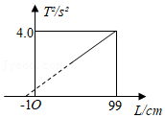

【分析】根据单摆的周期公式可得T2＝菁优网-jyeoo，通过图线的斜率求出重力加速度的大小.通过图像分析出摆长为零时有周期，说明测量结果偏小。

【解答】解：（1）根据单摆周期公式可得T2＝菁优网-jyeoo•菁优网-jyeoo（因为图中的L单位是cm，所以进行换算），结合图像可知：k＝菁优网-jyeoo＝4，解得g＝9.86m/s2.

（2）由图可知，摆长为0时，单摆存在周期，说明摆长测量结果偏小。

故答案为：9.86；偏小。

【点评】本题关键明确实验原理，根据单摆的周期公式变形，得到T2＝菁优网-jyeoo关系式，得到图象斜率的物理意义，再分析实验产生的误差.

10．（枣庄期末）在用单摆测量重力加速度的实验中

（1）为了提高周期的测量精度，下列哪种做法是可取的　BC

A．用秒表直接测量一次全振动的时间

B．用秒表测30至50次全振动的时间，计算出平均周期

C．在平衡位置启动秒表和结束计时

D．在最大位移处启动秒表和结束计时

（2）某位同学先测出悬点到小球球心的距离L，然后用秒表测出单摆完成n次全振动所用的时间t．请写出重力加速度的表达式g＝　菁优网-jyeoo　．（用所测物理量表示）

（3）在测量摆长后，测量周期时，摆球振动过程中悬点处摆线的固定出现松动，摆长略微变长，这将会导致所测重力加速度的数值　偏小　．（选填“偏大”、“偏小”或“不变”）

【分析】（1）直接测量一次全振动的时间较短，不利于减小误差；在平衡位置启动秒表开始计时，在平衡位置结束计时，因为速度最大，误差比较小；

（2）（3）根据单摆的周期公式推导出重力加速度表达式，根据该表达式分析误差情况；

【解答】解：（1）A、直接测量一次全振动的时间较短，不利于减小误差．故A错误；

B、用秒表测30至50次全振动的时间，计算出平均周期，利于减小误差，故B正确；

C、在平衡位置启动秒表开始计时，在平衡位置结束计时，因为速度最大，误差比较小；故C正确，D错误；

故选：BC；

（2）根据单摆的周期公式，有：

T＝2π菁优网-jyeoo

解得：

g＝菁优网-jyeoo

（3）在测量摆长后，测量周期时，摆球振动过程中悬点处摆线的固定出现松动，摆长略微变长；

计算时，摆长的测量值偏小，根据公式g＝菁优网-jyeoo，故重力加速度的测量值偏小；

故答案为：（1）BC；（2）菁优网-jyeoo；（3）偏小．

【点评】本题关键是明确偶然误差和系统误差的减小方向，对系统误差，要推导出重力加速度的表达式分析．

11．（文登区期末）某同学在做“利用单摆测重力加速度”的实验中，先测得摆线长为97.50cm，摆球直径为2.00cm，然后用秒表记录了单摆振动50次所用的时间，如图1所示，则：

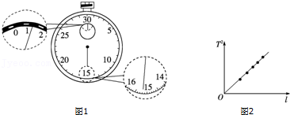

（1）该摆摆长为　98.50　cm，秒表所示读数为　75.2　s．

（2）如果测得的g值偏小，可能的原因是

A．测摆线长时摆线拉得过紧

B．摆线上端悬点未固定，振动中出现松动，使摆线长度增加了

C．开始计时时，秒表过迟按下

D．实验中误将49次全振动记为50次

（3）为了提高实验精度，在实验中可改变几次摆长l并测出相应的周期T，从而得出一组对应的l与T的数据，再以l为横坐标，T2为纵坐标，将所得数据连成直线如图2所示，并求得该直线的斜率为k，则重力加速度g＝　菁优网-jyeoo　（用k表示）

【分析】（1）单摆的摆长等于摆线的长度加上小球的半径．由图读出时间t，由T＝菁优网-jyeoo求出周期．

（2）根据重力加速度的表达式分析g值偏小可能的原因．

（3）根据重力加速度的表达式和数学知识，分析T2﹣l图线斜率k的意义，得到g的表达式．

【解答】解：（1）摆线的长度为l＝97.50cm+菁优网-jyeoo×2.00cm＝98.50cm．

由秒表读出时间t＝60+15.2＝75.2s．

（2）A、将摆线长的长度作为摆长，摆线拉得过紧，测得摆长偏大，则根据重力加速度的表达式g＝菁优网-jyeoo可知，测得的g值偏大．故A错误．

B、摆线上端未牢固地系于悬点，振动中出现松动，使摆线长度增加了，使周期变大了，由g＝菁优网-jyeoo可知，测得的g值偏小．故B正确．

C、开始计时时，秒表过迟按下，测得的时间偏小，周期偏小，则测得的g值偏大．故C错误．

D、实验中误将49次全振动数次数记为50次，由T＝菁优网-jyeoo求出的周期偏小，测得的g值偏大．故D错误．

故选：B．

（3）根据重力加速度的表达式g＝菁优网-jyeoo可知，T2﹣l图线斜率k＝菁优网-jyeoo，则g＝菁优网-jyeoo．

故答案为：（1）98.50，75.2；　（2）B；（3）菁优网-jyeoo．

【点评】单摆的摆长不是摆线的长度，还要加上摆球的半径．对于实验误差，要从实验原理公式进行分析．

12．（丽水期末）小明同学在做“探究单摆周期与摆长的关系”实验中，将摆球悬挂于铁架台上，下列各图中悬挂方式正确的是　C　；测量小球直径时游标卡尺如图所示，其读数为　19.1　mm。

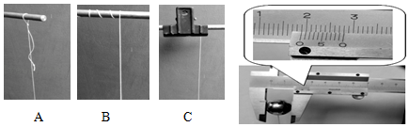

【分析】在该实验的过程中要求悬点要固定；游标卡尺的读数：主尺刻度数+游尺刻度数

【解答】解：悬点要固定，则C图正确

游标卡尺的读数：19+1×0.1＝19.1mm

故答案为：C；19.1；

【点评】知道摆线的固定要求，明确游标卡尺的读法。

13．（金山区一模）在“用单摆测重力加速度”的实验中，若小球完成n次全振动的总时间为t，则单摆的周期为　菁优网-jyeoo　；某同学测得多组摆长L和周期T的数据，得到如图所示的图线，若直线的斜率为k，则重力加速度大小为　菁优网-jyeoo　。

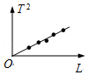

【分析】依据n次全振动的总时间为t，即可求得单摆的周期；

根据单摆的周期公式得出T2﹣L的关系式，结合图线的斜率求出重力加速度的测量值。

【解答】解：小球完成n次全振动的总时间为t，则单摆的周期为T＝菁优网-jyeoo；

根据T＝2π菁优网-jyeoo 得，T2＝菁优网-jyeoo，则图线的斜率k＝菁优网-jyeoo，解得重力加速度的测量值g＝菁优网-jyeoo。

故答案为：菁优网-jyeoo，菁优网-jyeoo。

【点评】解决本题的关键掌握单摆的周期公式，会通过图象法求解重力加速度，基础题目。

**三．实验题（共22小题）**

14．（西城区期末）在用“单摆测量重力加速度”的实验中：

（1）下面叙述正确的是 　ABC　（选填选项前的字母）

A．1m和30cm长度不同的同种细线，选用1m的细线做摆线；

B．直径为1.8cm的塑料球和铁球，选用铁球做摆球；

C．如图甲、乙，摆线上端的两种悬挂方式，选乙方式悬挂；

D．当单摆经过平衡位置时开始计时，50次经过平衡位置后停止计时，用此时间除以50做为单摆振动的周期

（2）若测出单摆的周期T、摆线长l、摆球直径d，则当地的重力加速g＝　菁优网-jyeoo　（用测出的物理量表示）。

（3）某同学用一个铁锁代替小球做实验。只改变摆线的长度，测量了摆线长度分别为l1和l2时单摆的周期T1和T2，则可得重力加速度g＝　菁优网-jyeoo　（用测出的物理量表示）；若不考虑测量误差，计算均无误，算得的g值和真实值相比是 　一致　的（选填“偏大”“偏小”或“一致”）；该同学测量了多组实验数据做出了T2﹣l图像，该图像对应下面的 　 　图。

A．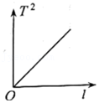B．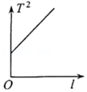C．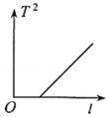D．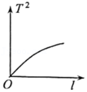

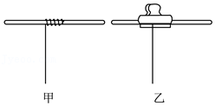

【分析】（1）单摆测定重力加速度的原理是：单摆的周期公式；在摆角很小的情况下，单摆的振动才是简谐运动；为减小空气阻力的影响，摆球的直径应远小于摆线的长度，选择密度较大的实心金属小球作为摆球。摆长等于摆线的长度加上摆球的半径。

（2）单摆完成一次全振动需要的时间是一个周期，应用单摆周期公式求出重力加速度的表达式。

（3）应用单摆周期公式求出重力加速度表达式，然后分析实验误差。应用单摆周期公式求出图象的函数表达式，然后根据函数表达式与图象分析答题。

【解答】解：（1）A.1m和30cm长度不同的同种细线，选用1m的细线做摆线可减小误差，故A正确；

B.直径为1.8cm的塑料球和铁球，选用铁球做摆球，这样可以减少空气阻力的影响，故B正确；

C.实验时，运用甲悬挂方式，单摆在摆动的过程中，摆长在变化，对测量有影响，乙悬挂方式，摆长不变。故乙悬挂方式较好，故C正确；

D.当单摆经过平衡位置时开始计时，50次经过平衡位置后停止计时，用此时间除以25做为单摆振动的周期，故D错误。

故选ABC.

（2）根据单摆的周期公式

T＝菁优网-jyeoo

其中L＝l+菁优网-jyeoo

整理有

g＝菁优网-jyeoo

（3）根据单摆的周期式，并设锁的重心到线段的距离为x，则有

T＝菁优网-jyeoo

L＝l+x

代入数据l1，T1和l2，T2可解得

g＝菁优网-jyeoo

由上式可看出g与x无关，则算得的g值和真实值相比是一致的。

根据单摆的周期公式，并设锁的重心到线段的距离为x，则有

T＝菁优网-jyeoo

L＝l+x

整理有

菁优网-jyeoo

菁优网-jyeoo，x为常数，则T2一l图线，应是一条与纵轴相交的直线。

故选B.

故答案为：（1）ABC；（2）菁优网-jyeoo；（3）菁优网-jyeoo，一致，B

【点评】本题考查了用单摆测重力加速度实验，掌握实验原理、实验注意事项、应用单摆周期公式即可正确解题，本题难度不大，是一道基础题，学习时要注意基础知识的学习与掌握。

15．（无锡期末）实验小组的同学做“用单摆测重力加速度”的实验（图1）。

（1）实验室有如下器材可供选用：

A、长约1m的细线

B、长约1m的弹性绳

C、直径约1cm的均匀铁球

D、直径约1cm的均匀木球

E、秒表

F、时钟

G、最小刻度为毫米的米尺

H、游标卡尺

实验小组同学需从上述器材中选择：　ACEGH　（填写器材前面的字母）。

（2）用游标卡尺测量摆球直径d，测量的示数如图2所示，则摆球直径d＝　1.030　cm；

（3）下列实验操作步骤，有些步骤不正确，有些步骤正确，请将正确步骤选出后，再按正确顺序排序 　②⑥④①⑧⑦　。

①根据单摆周期公式，计算当地重力加速度。

②让细线穿过球上小孔，然后打一个线结，做成一个单摆。

③把单摆从平衡位置拉开一个很小的角度，然后放开小球，待摆动稳定后，从最高点开始计时，测出单摆完成50次全振动的时间t，计算出单摆的周期。

④把单摆从平衡位置拉开一个很小的角度，然后放开小球，待摆动稳定后，从平衡位置开始计时，测出单摆完成50次全振动的时间t，计算出单摆的周期。

⑤把单摆放在桌面上，用米尺量出摆线长l，用游标卡尺测出摆球的直径d；然后把摆线的上端固定在铁架台的铁夹上，使铁夹伸出桌面，让摆球自由下垂。

⑥把摆线的上端固定在铁架台的铁夹上，使铁夹伸出桌面，让摆球自由下垂；然后用米尺量出摆线长l，用游标卡尺测出摆球的直径d。

⑦实验完毕，整理器材。

⑧改变摆长，重做几次实验，计算出每次实验的重力加速度，求出他们的平均值。

（4）他们测得摆线长为l，摆球直径为d，在小球平稳摆动后，记录小球完成n次全振动的总时间t，则单摆的周期T＝　菁优网-jyeoo　，重力加速度测量值的表达式为g＝　菁优网-jyeoo

。（用n、t、l、d表示）

（5）若实验小组没有游标卡尺，只能用米尺测量摆线长，你有什么方法能精确测量当地重力加速度g？请简要说明并用你测量的物理量表示出g。

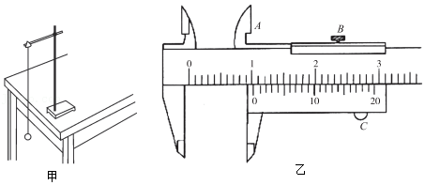

【分析】（1）根据实验的原理确定所需测量的物理量，从而确定还需要的器材。

（2）游标卡尺的读数等于主尺读数加上游标读数，不需估读。

（3）根据正确的实验操作选择排序。

（4）根据全振动的次数和时间求出单摆的周期，摆长等于摆线的长度加上摆球的半径，结合单摆的周期公式求出重力加速度的表达式。

（5）通过测量两次不同摆长的方法可以精确测量g。

【解答】解：（1）摆线的长度不能伸长，所以摆线选长约1m的细线，摆球选择质量大体积小的球，所以选择直径约1cm的均匀铁球，实验中需要用秒表测量单摆摆动的时间，从而得出周期，实验中需要最小刻度为毫米的米尺测摆线长度以及用游标卡尺测摆球直径，故选ACEGH.

（2）游标卡尺分度值为0.05mm，根据读数规则d＝10mm+6×0.05mm＝10.30mm＝1.030cm

（3）把单摆从平衡位置拉开一个很小的角度，然后放开小球，待摆动稳定后，应从平衡位置开始计时，故③错误，④正确；应在摆球自由下垂时，用米尺量出摆线长1，用游标卡尺测出摆球的直径d，故⑤错误，⑥正确。

故正确排序为②⑥④①⑧⑦

（4）由于小球完成n次全振动的时间为t，所以周期为T＝菁优网-jyeoo又由单摆周期公式可知T＝2菁优网-jyeoo

联立可得g＝菁优网-jyeoo

（5）可以分别测量两次不同的摆线长l1，l2，然后测量两个不同单摆所对应的周期T1，T2，最后联立方程组求解，求得g＝菁优网-jyeoo

答：（1）ACEGH.，（2）1.030，（3）②⑥④①⑧⑦，（4）菁优网-jyeoo，菁优网-jyeoo，（5）见解析

【点评】解决本题的关键知道实验的原理，掌握单摆的周期公式，注意单摆的摆长不是摆线的长度，是悬点到摆球球心的距离。

16．（萧山区校级期末）（1）在用单摆测量重力加速度的实验中，下面叙述正确的是 　ACE　（多选）

A.摆球尽量选择质量大些、体积小些的

B.用刻度尺测量摆线的长度l，这就是单摆的摆长

C.摆线要选择细些的、伸缩性小些的，并且尽可能长一些

D.为了使摆的周期大一些，以方便测量，开始时拉开摆球，使摆角较大

E.释放摆球，从摆球经过平衡位置开始计时，记下摆球做50次全振动所用的时间t，则单摆周期为T＝菁优网-jyeoo

（2）小明要测量一滑块与水平桌面之间的动摩擦因数μ，手头有不伸长的细绳、一个轻质定滑轮、砝码、天平和一把米尺。于是他设计了如下实验测量方案：

①如图所示，将砝码与小滑块通过细绳强跨过定滑轮连接，细绳保持与桌面平行；

②让砝码从离地面高h处从静止开始下落，砝码落地后滑块再运动一段路程后停止在桌面上某处；

③测出h，还需要测量出的物理量是 　砝码落地后滑块在桌面上滑行的距离s，砝码的质量M和滑块的质量m

④改变h，重复①～③

⑤根据上述实验方案，简述计算动摩擦因数的方法，并写出测量依据。

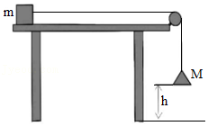

【分析】（1）为减小实验误差，应选择质量大而体积小的球作为摆球；摆线长度与摆球半径之和是单摆摆长；应选择伸缩性小的细线当摆线，单摆完成一次全振动需要的时间是一个周期，根据实验注意事项分析答题。

（2）根据能量守恒定律求出动摩擦因数的表达式，然后分析答题。

【解答】解：（1）A、为减小空气阻力对实验的影响，摆球尽量选择质量大些、体积小些的，故A正确；

B、摆线长度与摆球半径之和是单摆摆长，用刻度尺测量摆线的长度l，摆线长度不是摆长，故B错误；

C、实验过程摆长应保持不变，为减小实验误差，摆线要选择细些的、伸缩性小些的，并且尽可能长一些，故C正确；

D、单摆在摆角小于5°时的运动是简谐振动，实验时摆角不能太大，故D错误；

E、单摆完成一次全振动需要的时间是周期，为减小周期测量误差，释放摆球，从摆球经过平衡位置开始计时，记下摆球做50次全振动所用的时间t，则单摆周期为T＝菁优网-jyeoo，故E正确；

故选：ACE。

（2）设砝码落地时的速度大小为v，对整个系统，由能量守恒定律得：Mgh＝菁优网-jyeoo+μmgh

砝码落地后到滑块速度变为零的过程，设滑块的位移大小为s，对滑块，由动能定理得：﹣μmgs＝0﹣菁优网-jyeoo

解得：s＝菁优网-jyeooh

以h为横坐标，s为纵坐标，作出s﹣h图象，根据图示图象求出动摩擦因数μ，

实验还需要用刻度尺测出砝码落地后滑块在桌面上滑行的距离s，用天平测出砝码的质量M和滑块的质量m

故答案为：（1）ACE；（2）③砝码落地后滑块在桌面上滑行的距离s，砝码的质量M和滑块的质量m；⑤以h为横坐标，s为纵坐标，作出s﹣h图象，根据图示图象求出动摩擦因数μ。

【点评】理解实验原理是解题的前提与关键。知道单摆做简谐运动的条件，掌握实验注意事项可以解答（1）；应用能量守恒定律与动能定理求出动摩擦因数的表达式即可解（2）。

17．（和平区期末）利用单摆测定当地的重力加速度。

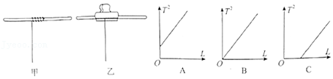

①如图给出了单摆细线上端的两种不同的悬挂方式，你认为选用哪种方式较好 　乙　（选填“甲”或“乙”）；

②小明同学用刻度尺测量摆线长度当作单摆的摆长，并测出多组数据，作出T2﹣L图像，那么小明作出的图像应为图中的 　A　，再利用图像法求出的重力加速度 　等于　真实值（选填“大于”、“等于”、“小于”）。

【分析】摆线长度与摆球半径之和是单摆摆长，实验时单摆应固定，根据单摆周期公式求出图象的函数表达式，然后根据图示图象分析答题。

【解答】解：①实验时摆线上端应固定不动，应选择图乙所示悬挂方式。

②摆长长度L与摆球半径r之和是摆长l，即l＝L+r；由单摆周期公式T＝2π菁优网-jyeoo得：T2＝菁优网-jyeoo（L+r），

小明是将摆长长度L当作摆长，当摆长时0时，T2为正数，故作出的T2﹣L图象应为图中的A；图象的斜率k＝菁优网-jyeoo，重力加速度g＝菁优网-jyeoo，利用图象法求出斜率，然后求出的重力加速度等于真实值。

故答案为：①A；②等于。

【点评】理解实验原理是解题的前提与关键；应用单摆周期公式求出图象的函数表达式即可解题。

18．（鼓楼区校级期中）在做“用单摆测定重力加速度”的实验中，选择好器材，将符合实验要求的单摆悬挂在铁架台上。

（1）应采用下图中 　乙　图所示的固定方式。（填甲或乙）

菁优网：http://www.jyeoo.com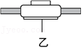

（2）某同学甲用毫米刻度尺测得摆线L0＝　0.9870　m；用游标卡尺测得摆球的直径如图所示，则摆球直径d＝　0.01230　m，用秒表测得单摆完成n＝40次全振动的时间如图所示，则秒表的示数t＝　75.2　s；若用给出的各物理量符号（L0、d、n、t）表示当地的重力加速度g，则计算g的表达式为g＝　菁优网-jyeoo　。

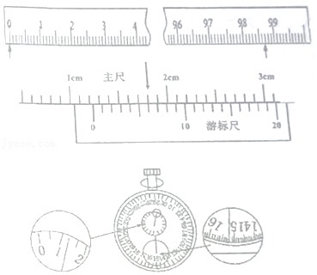

（3）某同学通过改变悬线长度L，测出对应的摆动周期T，获得多组T与L，再以L为横轴、T2为纵轴画出函数关系图象如图（b）所示。则该直线的斜率k＝　4.00　m/s2（保留3位有效数字），g的表达式g＝　菁优网-jyeoo　（用字母k表示）。

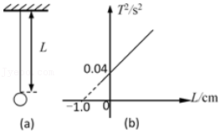

【分析】（1）单摆的悬点要固定。

（2）毫米刻度尺要估读到0.1mm。游标卡尺读数的方法是主尺读数加上游标尺读数，不需估读。秒表的示数是分针读数与秒针读数之和。根据单摆周期公式求出g的表达式。

（3）根据单摆周期公式T＝2π菁优网-jyeoo得到T2与L的关系式，再结合图像的信息求解。

【解答】解：（1）在该实验的过程中，悬点要固定，使单摆的摆长一定，所以要选择乙图所示的固定方式；

（2）刻度尺的最小分度为1mm，则知摆线L0＝98.70cm＝0.9870m

20分度游标卡尺精确度为0.05mm，测得摆球的直径d＝12mm+6×0.05mm＝12.30mm＝0.01230m

秒表的示数t＝60s+15.2s＝75.2s

单摆的振动周期为T＝菁优网-jyeoo

摆长为l＝L0+菁优网-jyeoo

由单摆周期公式T＝2π菁优网-jyeoo得：g＝菁优网-jyeoo；

（3）该直线的斜率k＝菁优网-jyeoom/s2＝4.00m/s2

单摆摆长为l＝L+菁优网-jyeoo

由单摆周期公式T＝2π菁优网-jyeoo得：T2＝菁优网-jyeoo+菁优网-jyeoo

故直线的斜率k＝菁优网-jyeoo，得g＝菁优网-jyeoo

故答案为：（1）乙；（2）0.9870；0.01230；75.2；菁优网-jyeoo；（3）4.00，菁优网-jyeoo。

【点评】本题考查单摆实验数据处理，知道实验原理、掌握单摆周期公式是解题的前提与关键，要注意摆长等于摆线长度加上摆球的半径。

19．（南阳月考）在“利用单摆测重力加速度”的实验中：

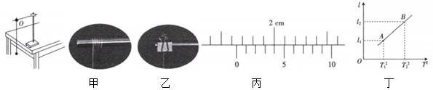

（1）下列说法正确的是 　AC　（多选）；

A.该实验应选细且伸缩性小的绳子当摆绳

B.测量单摆周期时应从摆球在最高点处开始计时

C.为了防止摆动过程中摆长的变化，应选甲、乙图中乙所示的细线悬挂方式

D.为了减小空气阻力对单摆周期测量的影响，应取2～3个全振动的时间取平均值作为单摆的周期

（2）在测摆球直径时，游标卡尺的示数如图丙所示，则摆球的直径为 　1.64　cm；

（3）实验中改变摆长l，测出多组摆长与l对应周期T的数据，作出如图丁所示的l﹣T2图像，根据图像可知当地的重力加速度大小g＝　菁优网-jyeoo　。

【分析】单摆的实验需要保证摆长不变，选细且伸缩性小的绳子当摆绳。为了防止摆动过程中摆长的变化，应选乙所示的细线悬挂方式。测量单摆周期时应从摆球在最低点处开始计时。为了减小空气阻力对单摆周期测量的影响，应取多个全振动的时间取平均值作为单摆的周期。利用游标卡尺读数原理进行读数。利用单摆的周期公式求出摆长与周期平方的关系，然后求出斜率，求得重力加速度。

【解答】解：（1）A、为了保证摆长不变，该实验应选细且伸缩性小的绳子当摆绳，故A正确

B、测量单摆周期时应从摆球在最低点处开始计时，故B错误；

C、为了防止摆动过程中摆长的变化，应选甲、乙图中乙所示的细线悬挂方式，故C正确；

D、为了减小空气阻力对单摆周期测量的影响，应取多个全振动的时间取平均值作为单摆的周期，故D错误。

故选AC。

（2）游标卡尺的精确度是0.1mm，则摆球的直径为16mm+4×0.1mm＝16.4mm＝1.64cm，

（3）根据单摆的周期公式：T＝2π菁优网-jyeoo得：l＝菁优网-jyeoo，

由图像可知解得：k＝菁优网-jyeoo＝菁优网-jyeoo，解得：g＝菁优网-jyeoo。

故答案为：（1）AC；（2）1.64；（3）菁优网-jyeoo。

【点评】本题考查了单摆的实验。我们要从实验原理、实验仪器、实验步骤、实验数据处理、实验注意事项这几点去搞清楚。

20．（市中区校级二模）小河同学设计实验测量当地的重力加速度，实验器材主要由一个可调速的电动机、智能手机、细铜丝、钢管支架和不锈钢底座组成，其中可调速的电动机是由一个低速旋转电动机、一个直流电机调速器和一个直流开关电源组成。手机在水平面内稳定做匀速圆周运动时可处理为“圆锥摆”模型，手机上装载的Phyphox软件配合手机内的陀螺仪可直接测得手机做圆周运动的角速度ω和向心加速度a，Tracker软件可通过拍下的视频分析测量绕杆做圆周运动时悬线与竖直方向的夹角及手机做圆周运动的半径r。有了a，θ，ω，r的实测数据，即可在误差允许范围之内测量当地重力加速度。

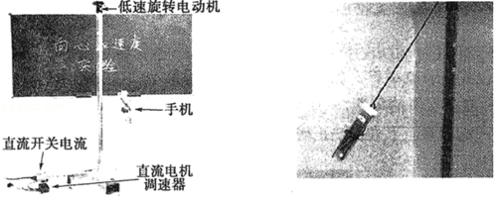

（1）小河同学根据所学过的力学知识推出当地重力加速度表达式为：g1＝　菁优网-jyeoo　（用a和θ表示）

（2）若保持角速度ω不变，改变线长L，根据测得的5组数据描点作图，直线拟合后得到a﹣r图像如图所示，直线斜率为k，圆心到悬点距离为h，当地重力加速度表达式为：g2＝　kh　（用k和h表示）

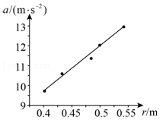

（3）根据下面数据描绘a﹣tanθ图像，请在答题卡的坐标纸上描出序号为4的点 　　，并由图像计算重力加速度g＝　9.80　m/s2（结果保留三位有效数字）

|  |  |  |  |  |  |
| --- | --- | --- | --- | --- | --- |
| 序号 | 夹角θ/（°） | 夹角正切tanθ | 半径r/m | 角速度ω/（rad⋅s﹣1） | 向心加速度a/（m⋅s﹣2） |
| 1 | 44.90 | 0.998 | 0.403 | 4.954 | 9.789 |
| 2 | 47.25 | 1.082 | 0.434 | 4.941 | 10.577 |
| 3 | 49.50 | 1.111 | 0.486 | 4.833 | 11.348 |
| 4 | 49.90 | 1.188 | 0.466 | 4.961 | 11.683 |
| 5 | 53.10 | 1.332 | 0.545 | 4.912 | 12.999 |

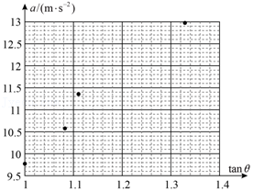

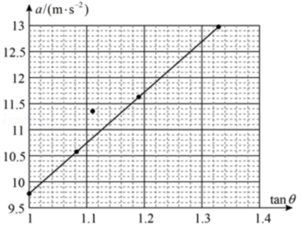

【分析】圆锥摆做圆周运动，分析受力求得合力即为向心力，求出重力加速度。找到a﹣r的数学关系式求出斜率。由图像a﹣tanθ的斜率可求得重力加速度。

【解答】解：（1）由题意可知圆锥摆做圆周运动时的向心力为：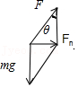ma＝mgtanθ，

故重力加速度是g1＝菁优网-jyeoo，

（2）由题意可知ma＝mω2r，则a＝ω2r，可得斜率是k＝ω2，

由（1）知mgtanθ＝mω2r，tanθ＝菁优网-jyeoo，故可求得g2＝kh。

（3）连线时应该注意的事项，，尽可能多的点放在线上，不在直线上的点平均分居线的两侧，，差距较大的舍弃。

由（1）可知a＝gtanθ，由图像可求出斜率k＝菁优网-jyeoom/s2＝9.80m/s2，

斜率等于重力加速度是9.80m/s2。

故答案为：（1）菁优网-jyeoo（2）kh（3）

9.80。

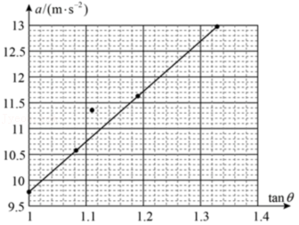

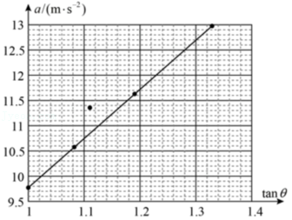

【点评】本题考查圆锥摆的知识，要掌握通过受力分析找到向心力的来源，结合数学表达式求出斜率分析问题。

21．（海淀区模拟）如图甲所示，在《用单摆测定重力加速度》的实验中：

（1）你认为应选用的器材的序号是　AC　；

A．约1m长的细线、米尺、秒表

B．约0.4m长的粗线、螺旋测微器、天平

C．直径约1cm的实心钢球

D．直径约1cm的实心木球

（2）某同学在实验中的部分操作步骤如下：

①将单摆放置于水平桌面并拉直摆线，用米尺（分度1cm）测量出单摆的摆长为0.93m；

②将单摆摆线的一端固定在铁架台的横杆上，标记单摆静止时摆线相对于桌边的位置；

③从小球的最低点位置向一侧拉开约30cm并由静止释放，使小球开始在竖直平面内摆动；

④在小球某次经过最低点时开始计时，用秒表记录小球经过30次全振动的时间；

请在下面的空白处，分别指出以上操作步骤中出现的错误。

①　将单摆悬挂之后再测量摆长　；

②　无　；

③　将小球从最低点位置拉开一个很小的角度　。

（3）若在实验中正确测量出单摆的摆长L＝80.0cm、单摆做简谐振动经过50次全振动的时间90.0s，可以通过公式求出重力加速度g＝　9.47　m/s2（结果保留3位有效数字）。若这一计算结果比当地重力加速度的标准值略小，你认为可能的原因是　ABC

A．开始摆动后，摆线的悬挂点出现松动，使摆长增加

B．开始计时时，过早按下秒表

C．测量周期时，误将摆球n次全振动的时间记为（n﹣1）次全振动的时间

（4）为减小实验误差，可以多次改变摆长L测出多组对应的周期T，利用图像求出重力加速度。某同学绘制的T2﹣L图像如图乙所示。通过对该图像的分析计算出的结果非常接近当地重力加速度的标准值，但图线明显未过原点，分析出现这一问题最可能的原因是　D　。

A．每次实验时，摆球的振幅都不同

B．每次实验时，摆球的质量都不同

C．每次测量周期时，都多数1次全振动次数

D．每次改变摆长时，都误将摆线悬挂点到小球最低点的距离作为摆长

（5）若实验时只有一把量程为30cm的毫米刻度尺和秒表，为了仍能较精确地得到实验结果，可采用以下方法：先测量摆长约为1m左右的单摆做简谐运动的周期T1，之后将摆长缩短一段长度，用刻度尺测量这段缩短的长度△L（△L＜30cm），再次测量单摆做简谐运动的周期T2，利用这些测量数据，通过公式g＝　菁优网-jyeoo　可计算出重力加速度。

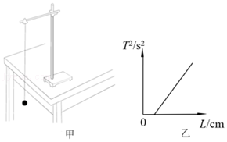

【分析】（1）根据实验原理和要求及注意事项选择所需的器材；

（2）根据实验过程及注意事项确定操作的正与否；

（3）根据单摆的周期公式求出重力加速度的值，并分析误差的原因；

（4）抓住图象不过原点的原因分析操作过程出现的可能；

（5）根据实验操作，写出两种情况下周期的表达式，消去中间量求得重力加速度。

【解答】解：（1）在测重力加速度的实验中，所需要的器材，A、细线是单摆的一部分、秒表测周期要用、刻度尺测摆长要用，故A正确；

B、粗线使用误差较大，天平没用，故B错误；

CD、用密度较大，体积较小的实心铜球作摆球比较恰当，故C正确，D错误。

故选：AC

（2）①测摆长应将单摆装置好后，测量悬点到球心的距离，而不应该把细线放在桌面上测线长；

②步骤无错误；

③拉开40cm不对，应改为将小球从最低点位置拉开一个很小的角度；

（3）将周期公式T＝菁优网-jyeoo变形后得g＝菁优网-jyeoo＝菁优网-jyeoo＝9.47m/s2。

重力加速度的值偏小，A、摆长松动，真实的L变大，用上述公式求得的值偏小，故A正确；

B、过早按下秒表，使测量的周期变大，由上述公式计算的结果偏小，故B正确；

C、误将n次记为n﹣1次，那么测量的周期偏大，由上述公式计算的结果偏小，故C正确。故选：ABC

（4）图象未过原点，且当L为某一正值时，周期却为零，或者说当L为某一负值时，周期有一负值，从所给的选项来看，A、周期与振幅无关，故A错误；

B、摆球的质量不同，也不影响摆的周期，故B错误；

C、测周期时，都多数一次全振动的次数，这样测得的周期偏小，而导致T2﹣L的图象偏陡，故C错误；

D、若把小球的最低点到悬点的距离作为摆长，则当摆长为菁优网-jyeoo时，单摆的周期为零，符合题意，故D正确。故选：D

（5）由题意有：T1＝菁优网-jyeoo、T2＝菁优网-jyeoo，消去L1可得：g＝菁优网-jyeoo。

故答案为：（1）AC；（2）①应改为将单摆悬挂之后再测量摆长、③应改为将小球从最低点位置拉开一个很小的角度；（3）9.74、ABC；（4）D；（5）菁优网-jyeoo

【点评】解决本题的关键知道实验的原理，掌握单摆的周期公式，理解公式中的摆长应是线长与摆球半径的和，还要会分析各种操作中可能造成的误差。

22．（烟台三模）某同学为了测量当地的重力加速度，设计了一套如图甲所示的实验装置。拉力传感器竖直固定，一根不可伸长的细线上端固定在传感器的固定挂钩上，下端系一小钢球，钢球底部固定有遮光片，在拉力传感器的正下方安装有光电门，钢球通过最低点时遮光片恰能通过光电门。小明同学进行了下列实验步骤：

（1）用游标卡尺测量遮光片的宽度d，如图乙所示，则d＝　12.35　mm；

（2）用游标卡尺测量小钢球的直径为D，用刻度尺测量小钢球到悬点的摆线长为I；

（3）拉起小钢球，使细线与竖直方向成不同角度，小钢球由静止释放后均在竖直平面内运动，记录遮光片每次通过光电门的遮光时间Δt和对应的拉力传感器示数F；

（4）根据记录的数据描绘出如图所示的菁优网-jyeoo图像，已知图像与纵轴交点为a，图像斜率为k，则通过以上信息可求出当地的重力加速度表达式为g＝　菁优网-jyeoo　（用题目中所给物理量的符号表示）；

（5）如果在实验过程中所系的细线出现松动，则根据实验数据求出的当地重力加速度g的值比实际值 　偏大　（选填“偏大”、“偏小”、“不变”）。

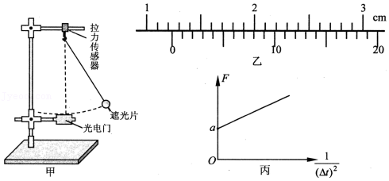

【分析】（1）明确游标卡尺精度，根据游标卡尺原理和读数方法，读出示数；

（4）根据牛顿第二定律，结合向心力公式写出F﹣菁优网-jyeoo表达式，结合图象的斜率和纵截距，即可求解；

（5）根据实际操作分析误差。

【解答】解：（1）游标卡尺的精度为0.05mm，其读数为主尺的示数与游标尺示数之和，故挡光片的宽度d＝12mm+7×0.05mm＝12.35mm；

（4）在最低点，根据牛顿第二定律有：F﹣mg＝菁优网-jyeoo，而v＝菁优网-jyeoo，联立可得：F＝mg+菁优网-jyeoo。结合图象的斜率k＝菁优网-jyeoo，截距a＝mg，解得：g＝菁优网-jyeoo；

（5）在摆动过程中若出现松动，则实际摆长I比开始测量的摆长偏大，根据上述公式可知，则真实的重力加速度的值比测量的值减小，即测量值偏大。

故答案为：（1）12.35；（4）菁优网-jyeoo（5）偏大

【点评】此题综合考查了游标卡尺的读数方法和牛顿第二定律的应用，掌握运动过程某一点速度近似等于这段过程平均速度，注意F﹣菁优网-jyeoo图象纵截距与小钢球和遮光片的总质量关系是解题的关键。

23．（定远县模拟）在用单摆测重力加速度的实验中：

（1）实验时必须控制摆角在 　5　度以内，并且要让单摆在 　同一竖直　平面内摆动。

（2）某同学测出不同摆长时对应的周期T，作出L﹣T2图线，如图所示，再利用图线上任意两点A、B的坐标（x1，y1）、（x2，y2），可求得g＝　菁优网-jyeoo　。

（3）若该同学测量摆长时漏加了小球半径，而其它测量、计算均无误，则以上述方法算得的g值与没有漏加小球半径算得的g'值相比是g 　等于　g'（选填“大于”、“小于”或“等于”）。

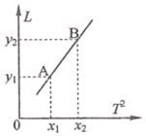

【分析】单摆运动在摆动角度在小于5°时，其运动才近似为简谐运动，同时注意不能做圆锥摆运动，只能在同一竖直平面内运动。由单摆的周期公式可以找到L﹣T2的数学关系，求出图线的斜率，求出重力加速度。测摆长时漏加半径，但是斜率不变，加速度不变。

【解答】解：（1）单摆运动在摆动角度在小于5°时，其运动才近似为简谐运动，同时注意不能做圆锥摆运动，只能在同一竖直平面内运动。

（2）由单摆的周期公式T＝2π菁优网-jyeoo可得：L＝菁优网-jyeooT2，L﹣T2图象的斜率为：k＝菁优网-jyeoo＝菁优网-jyeoo，解得：g＝菁优网-jyeoo，

（3）应用图象法处理实验数据，测摆长时漏加了摆球半径，但作出的L﹣T2图象的斜率不变，所以加速度不变。

故答案为：（1）5，同一竖直（2）菁优网-jyeoo（3）等于。

【点评】本题考查单摆的知识，根据实验注意事项分析答题。解题关键是根据单摆周期公式求出表达式，然后利用图像分析重力加速度。

24．（重庆模拟）某同学用如图1所示的实验装置测当地的重力加速度。细绳一端固定在O点，另一端连接一个小球。通过改变绳长及光电门的位置，使小球通过轨迹最低点时，恰好通过光电门。

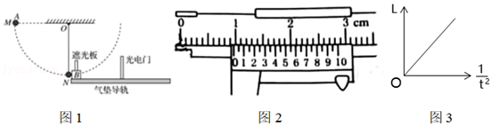

（1）用游标卡尺测量小球的直径，其示数如图2所示，则小球的直径d＝　0.955　cm；

（2）将小球从与O点等高的水平位置由静止释放，释放时，细绳绷紧。当小球通过最低点时，与光电门连接的数字计时器显示的挡光时间为t，则小球经过最低点时的速度大小v＝　菁优网-jyeoo　（用题目所给物理量符号表示）；

（3）改变细绳的长度，小球均从与O点等高的水平位置由静止释放，测量每次悬点O到小球球心的距离L和应的挡光时间t，作出菁优网-jyeoo图象，如图3所示。若已知该图象的斜率为k，则当地的重力加速度大小为 　菁优网-jyeoo　（用题目给出物理量符号表示）。

【分析】（1）游标卡尺读数的方法是主尺读数加上游标尺读数，不需估读；

（2）小球经过最低点时速度可用平均速度替代；

（3）根据机械能守恒定律反推列出表达式即可分析。

【解答】解：（1）此种游标卡尺的精度为0.05mm，游标卡尺读数的方法是主尺读数加上游标尺读数，所以d＝9mm+11×0.05mm＝9.55mm＝0.955cm；

（2）极短时间内的平均速度，代替小球经过最低点的瞬时速度v＝菁优网-jyeoo；

（3）改变绳长L，从而小球通过最低点的速度相应改变，若从等高的O点开始，到最低点机械能守恒，则有：mgL＝菁优网-jyeoo。所以L＝菁优网-jyeoo，结合L﹣菁优网-jyeoo图象的斜率为k，那么有：菁优网-jyeoo＝k，则g＝菁优网-jyeoo。

故答案为：（1）0.995；（2）菁优网-jyeoo；（3）菁优网-jyeoo

【点评】遇到实验问题，关键是明确实验原理，根据物理规律列出相应方程，然后求解讨论即可；游标卡尺读数的方法是主尺读数加上游标读数，不需估读．

25．（浙江模拟）（1）在做“利用单摆测量重力加速度”的实验时，有三位同学根据实验数据在同一个坐标系中做出的T2﹣L图线如图甲中的a、b、c所示，其中a和b平行，b和c都过原点，已知b同学整个实验的操作和数据处理均准确无误．则相对于图线b，下列分析正确的是 　 　（单选）。

A．出现图线a的原因可能是误将悬点到小球下端的距离记为摆长L

B．出现图线c的原因可能是误将49次全振动记为50次

C．图线c对应的g值小于图线b对应的g值

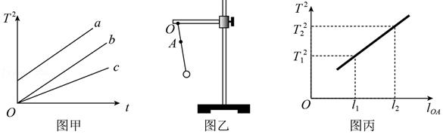

（2）小鹏同学在实验时，由于选用的刻度尺量程不够，于是他在细线上的A点做了一个标记（如图乙所示），使得悬点O到A点间的细线长度小于刻度尺量程．保持该标记以下的细线长度不变，通过改变O、A间细线长度以改变摆长（OA的长度控制在刻度尺的量程以内）．测出了几组OA长度和对应的周期T的数据，做出T2﹣lOA的图像，如图丙所示，则重力加速度可以表示为g＝　菁优网-jyeoo　（用l1、l2、T1、T2表示）．

【分析】（1）为减小实验误差应选择适当长些的非弹性细线作摆线，为减小空气阻力的影响，选择密度较大的实心金属小球作为摆球，根据实验方法和减少实验误差的方法进行分析；

（2）根据单摆的周期公式变形得出T2与L的关系式，再分析T2﹣L图象中g与斜率的关系，得到g的表达式。根据重力加速度的表达式，分析各图线与b之间的关系。

【解答】解：（1）根据单摆的周期公式T＝菁优网-jyeoo，其中L＝L线+r，所以T2＝菁优网-jyeoo，图甲中，b图象是准确无误的，而出a、c两种情况的图的原因：

A、若误将小球的下端到悬点的距离记为L，则将L＝r时，周期为零，那么T2﹣L图象有负的纵截距，故A错误；

B、若误将49次全振动记为50次，则T的值普遍偏小，且L越大时，T的偏差更大，所以T2﹣L图象比b的斜率小，故B正确；

C、T2﹣L图象的斜率k＝菁优网-jyeoo，c图象的斜率小，则测量的g的值较大，故C错误。

故选：B

（2）根据实验操作和单摆的周期公式有：T＝菁优网-jyeoo，变形得到T2＝菁优网-jyeoo，那么T2﹣lOA图象的斜率k＝菁优网-jyeoo＝菁优网-jyeoo，解得：菁优网-jyeoo。

故答案为：（1）B；（2）菁优网-jyeoo

【点评】简谐运动是一种理想的运动模型，单摆只有在摆角很小，空气阻力影响不计的情况下单摆的振动才可以看成简谐运动，要知道影响实验结论的因素。应用单摆周期公式可以解题；要掌握应用图象法处理实验数据的方法。

26．（龙岩模拟）在“用单摆测重力加速度”实验中：

（1）用毫米刻度尺测出摆线长L，用游标卡尺测出摆球的直径D。在下面进行的操作中，正确的是：　 　（选填选项前的字母）；

A．把单摆从平衡位置拉开一个较大的角度

B．摆球经过平衡位置时开始计时

C．用秒表测量单摆完成1次全振动所用时间作为单摆的周期

（2）当单摆摆动稳定后，用秒表测量单摆n次全振动的时间t，秒表的示数如图所示，则t＝　75.2　s；

（3）用上述实验过程中测出的物理量（摆线长为L，摆球直径为D，全振动n次所用时间t），写出重力加速度计算式g＝　菁优网-jyeoo　。

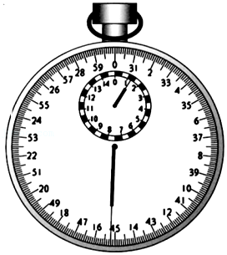

【分析】（1）把单摆从平衡位置拉开一个较小的角度，从摆球经过平衡位置时开始计时；用秒表测量单摆完成n次全振动所用时间t，再根据T＝菁优网-jyeoo确定单摆的周期。

（2）根据分针读数和秒针读数之和，读出秒表的示数。

（3）根据全振动n次所用时间t，由T＝菁优网-jyeoo求出单摆的周期。根据l＝L+菁优网-jyeoo求出摆长，即可根据单摆的周期公式T＝2π菁优网-jyeoo求重力加速度g。

【解答】解：（1）A、“用单摆测重力加速度”的原理是单摆的周期公式T＝2π菁优网-jyeoo，该公式成立的条件是单摆做小角度的振动，所以，应把单摆从平衡位置拉开一个较小的角度，故A错误；

B、摆球经过平衡位置时速度最大，从平衡位置开始计时，时间的测量误差较小，故B正确；

C、用秒表测量单摆完成n次全振动所用时间t，再根据T＝菁优网-jyeoo确定单摆的周期，这样周期的测量误差较小，故C错误。

故选：B。

（2）分针读数为60s，秒针的读数为15.2s，则秒表的示数为t＝60s+15.2s＝75.2s

（3）单摆的摆长为l＝L+菁优网-jyeoo

单摆的振动周期为T＝菁优网-jyeoo

根据单摆的周期公式T＝2π菁优网-jyeoo得

g＝菁优网-jyeoo

故答案为：（1）B；（2）75.2；（3）菁优网-jyeoo。

【点评】解答本题的关键要掌握实验原理：单摆的周期公式T＝2π菁优网-jyeoo，知道摆长等于悬点到球心的距离，即等于摆线的长度加上球的半径，而不是球的直径。

27．（临沂二模）班里同学组织春游爬山，在山顶发现一棵合抱古树，他们想知道这颗古树的树围。由于未带卷尺，只备有救生绳（质量不计且不可伸长），于是他们利用单摆原理对古树的树围进行粗略测量。他们用救生绳绕树一周，截取长度等于树干周长的一段（已预留出打结部分的长度），然后在这段救生绳的一端系一个小石块。接下来的操作步骤为：

I．将截下的救生绳的另一端固定在一根离地足够高的树枝上；

Ⅱ．移动小石块，使伸直的救生绳偏离竖直方向一个小于5°的角度，然后由静止释放，使小石块在同一竖直面内摆动；

Ⅲ．从小石块经过平衡位置（已经选定参考位置）开始，用手机中的“秒表”软件计时（记为第1次经过平衡位置），至小石块第41次经过平衡位置，测出这一过程所用的总时间为94.20s。

（1）根据步骤Ⅲ，可得小石块摆动的周期T＝　4.71　s；

（2）经百度查得该地区的重力加速度为9.79m/s2，可估得该古树的树围C＝　5.5　m；（结果保留2位有效数字）

（3）若空气阻力的影响可不计，同时小石块摆动的周期T测量结果准确，考虑到该山的海拔较高，则该古树树围的测量值　＞　（填“＞”“＜”或“＝”）真实值。

【分析】（1）单摆完成一次全振动需要的时间是一个周期.

（2）根据单摆周期公式求出摆长，然后根据圆的周长公式求出树干的直径.

（3）随海拔升高，重力加速度g减小，据此分析测量值与真实值间的关系.

【解答】解：（1）从小石块经过平衡位置开始，用计时仪器开始计时，即为第一次经过平衡位置，至小石块第41次经过平衡位置，共经历20个周期，总时间是nT＝t＝94.20s，解得：T＝4.71s；

（2）由单摆周期公式：T＝2π菁优网-jyeoo可知，摆长：L＝菁优网-jyeoo＝菁优网-jyeoo，

摆长即为树干的围度是：C＝L＝菁优网-jyeoo，代入解得：C＝5.5m。

（3）随海拔高度增加，g减小，所测树干直径d比真实值大.

故答案为：（1）4.71，（2）5.5，（3）＞

【点评】本题利用单摆测树干的半径，是一道创新题，认真审题根据题意理解实验原理是解题的前提与关键，应用单摆周期公式即可解题.

28．（莱州市校级月考）在利用单摆测定重力加速度的实验中，某同学测出了多组摆长和运动周期，根据实验数据，作出T2﹣L的关系图象如图所示。

（1）为了减小测量误差，如下措施中正确的是　CE　（填字母）。

A．单摆的摆角应尽量大些

B．摆线应尽量短些

C．选体积较小、质量较大的摆球

D．测量周期时，应取摆球在最高点时做为计时的起、终点位置

E．测量周期时，应测摆球30～50次全振动的时间算出周期

（2）图像不过坐标原点，原因可能是　仅测了摆线长度而漏测了小球半径　。

（3）虽然实验中出现了疏漏，但根据图象仍可算出重力加速度，其值为　9.86　m/s2（结果保留三位有效数字）。

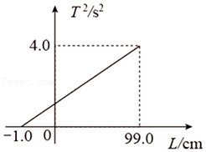

【分析】摆线长度与摆球半径之和是单摆摆长；应用单摆周期公式求出重力加速度的表达式。为减小空气阻力对实验的影响，应选择质量大而体积小的球做摆球；为减小周期的测量误差，应从单摆经过平衡位置时开始计时，单摆在摆角小于5 度时的振动是简谐运动；根据实验注意事项分析答题。

【解答】解：（1）A、单摆在摆角小于5°时的运动是简谐运动，所以单摆的摆角不能太大，故A错误；

B、为了减小实验误差，摆线应适当长些，故B错误；

C、为了减小空气阻力对实验的影响，摆线的长度应远大于摆球的直径，所以应选择质量大，体积小的实心小球作为摆球，故C正确；

D、为了减小测量周期的误差，测量周期时，应取摆球通过最低点时做为计时的起、终点位置，故D错误；

E、为了减小测量周期的误差，测量周期时，应测摆球30～50次全振动的时间算出周期，故E正确。

故选CE。

（2）图像不过坐标原点，将图像向右平移1cm就会通过坐标原点，故相同的周期下，摆长偏小1cm，故可能是测摆长时，仅测了摆线长度而漏测了小球半径。

（3）由单摆周期公式T＝2π菁优网-jyeoo，解得g＝菁优网-jyeoo，由图可得斜率k＝4，代入数据解得g＝9.86m/s2

故答案为：（1）CE（2）测摆长时，仅测了摆线长度漏测了小球半径（3）9.86。

【点评】本题考查单摆的实验，要掌握实验原理，实验误差分析，操作步骤，会利用单摆周期公式推到出重力加速度的表达式，结合图像可求出相关问题。

29．（青岛二模）某实验小组要探究单摆做简谐运动的周期与“等效重力加速度”的关系，他们借鉴伽利略研究小球自由落体运动规律时，用斜面“冲淡”重力的思路，设计了如图1所示的实验装置，摩擦力可以忽略的平板通过铰链与水平木板相连，改变垫块位置可以改变平板的倾角θ；在平板上侧垂直固定一钉子做为单摆悬点，长约1m的轻质细线一端系一小球，另一端拴在钉子上做成一个斜面上的单摆。

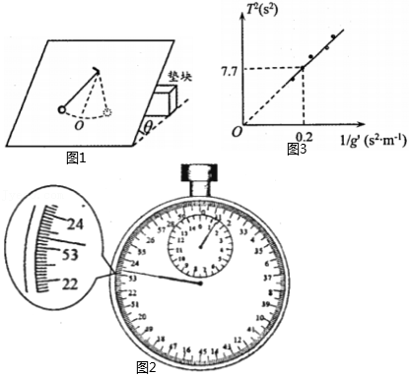

（1）平板倾角为θ时，单摆周期公式中的等效重力加速度g′与重力加速度g的关系是　g′＝gsinθ　；

（2）某次周期测量中，秒表示数如图2，其读数为　83.3　s；

（3）改变平板倾角，测出倾角θ及在该倾角下单摆的周期T，当地重力加速度g＝9.8m/s2。把测得的多组T、g′数据在T2﹣菁优网-jyeoo坐标系中描点连线，得到如图3所示图线，根据图线可得摆长为　0.976　m。（保留3位有效数字）

【分析】（1）根据题意求出等效重力加速度。

（2）秒表分针与秒针示数之和是秒表示数。

（3）应用单摆周期公式求出图象的函数表达式，然后根据图示图象求出摆长。

【解答】解：（1）平板倾角为θ时，重力加速度沿平板方向方向分加速度是等效重力加速度，则单摆周期公式中的等效重力加速度g′＝gsinθ。

（2）由图2所示可知，秒表读数为：60s+23.3s＝83.3s。

（3）由单摆周期公式T＝2π菁优网-jyeoo得：T2＝4π2L菁优网-jyeoo

由图示T2﹣菁优网-jyeoo图象可知，图象斜率k＝4π2L＝菁优网-jyeoom

代入数据解得：L≈0.976m

故答案为：（1）g′＝gsinθ；（2）83.3；（3）0.976。

【点评】理解实验原理是解题的前提与关键，根据题意应用单摆周期公式即可解题；要掌握常用器材的使用方法与读数方法。

30．（思明区校级期中）某同学在做“用单摆测定重力加速度”的实验中，先测得摆线长78.50cm，摆球直径2.0cm，然后将一个力电传感器接到计算机上，实验中测量悬线上拉力F的大小随时间t的变化曲线如图所示。

（1）该摆摆长为　79.50　cm。

（2）该摆摆动周期为　1.8　s。

（3）以下是实验过程中的一些做法，其中正确的有　AB　。

A．摆线要选择细些的、伸缩性小些的，并且长度适当长一些

B．摆球尽量选择质量大些、体积小些的

C．为了使摆的周期大一些，以方便测量，开始时拉开摆球，使摆线偏离竖直方向有较大的角度

D．拉开摆球，使摆线偏离平衡位置不大于5°，在释放摆球的同时开始计时，当摆球回到开始位置时停止计时，此时间间隔△t即为单摆周期T

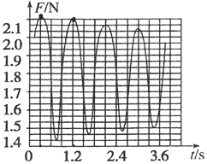

【分析】拉力传感器测得摆线的拉力F随时间t变化的图象可得单摆周期为1.8s，注意实验时的事项，摆线要适当长些、摆球的密度要大一些、角度应较小、时间要准确些。

【解答】解：（1）单摆摆长是L＝l+菁优网-jyeoo＝78.50cm+菁优网-jyeoocm＝79.50cm，

（2）拉力传感器测得摆线的拉力F随时间t变化的，在一个周期内摆球两次经过最低点，，每次经过最低点时拉力最大，由图像可得单摆周期为T＝1.8s，

（3）AB、该实验中，要选择细些的、伸缩性小些的摆线，长度要适当长一些；和选择体积比较小，密度较大的小球.故AB正确；

C、拉开摆球，使摆线偏离平衡位置不大于5°，故C错误；

D、释放摆球，当摆球振动稳定后，从平衡位置开始计时；要测量多个周期的时间，然后求平均值.故D错误，

故选：AB

故答案为：（1）79.50（2）1.8（3）AB。

【点评】本题属于用单摆测量重力加速度实验，其中的几个注意事项，所以记忆性的知识，要求对该部分知识有准确的记忆.属于简单题.

31．（大竹县校级期中）某同学在“用单摆测定重力加速度”的实验中进行了如下的操作：

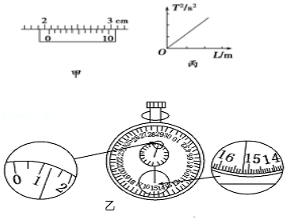

（1）用游标尺上有10个小格的游标卡尺测量摆球的直径如图甲所示，可读出摆球的直径为　2.06　cm；把摆球用细线悬挂在铁架台上，测量摆线长，通过计算得到摆长L。

（2）用秒表测量单摆的周期。当单摆摆动稳定且到达最低点时开始计时并记为n＝1，单摆每经过最低点记一次数，当数到n＝60时秒表的示数如图乙所示，该单摆的周期是T＝　2.28　s（结果保留三位有效数字）。

（3）测量出多组周期T、摆长L的数值后，画出T2﹣L图线如图丙，此图线斜率的物理意义是　C　。

A．g

B．菁优网-jyeoo

C．菁优网-jyeoo

D．菁优网-jyeoo

（4）在（3）中，描点时若误将摆线长当作摆长，那么画出的直线将不通过原点，由图线斜率得到的重力加速度与原来相比，其大小　C　。

A．偏大

B．偏小

C．不变

D．都有可能

（5）该小组的另一同学没有使用游标卡尺也测出了重力加速度，他采用的方法是：先测出一摆线较长的单摆的振周期T1，然后把摆线缩短适当的长度△L，再测出其振动周期T2，用该同学测出的物理量表示重力加速度g＝　菁优网-jyeoo　。

【分析】考查游标卡尺和秒表的读数：先读主尺（只读整数），再加上游标尺（格数乘以分度分之一，格数找对齐的一个不估读）；

根据单摆的周期公式和数学知识得到重力加速度与T2﹣L图象斜率的关系，由单摆周期公式，求出重力加速度的表达式，根据重力加速度的表达式，分析重力加速度测量值偏大的原因.

【解答】解：（1）游标卡尺的精确度是0.1mm，则读数：20mm+7×0.1mm＝20.7mm＝2.07cm，

（2）由单摆全振动的次数为n＝29.5次，秒表读数为t＝60s+15.2s＝75.2s，该单摆的周期是T＝菁优网-jyeoo＝菁优网-jyeoos＝2.55s，

（3）由周期公式T＝2π菁优网-jyeoo，可得T2＝菁优网-jyeoo可知，T2﹣L图线斜率k＝菁优网-jyeoo，故选C。

（4）描点时若误将摆线长当作摆长，那么画出的直线将不通过原点T2＝菁优网-jyeoo（L线+菁优网-jyeoo），即作出T2﹣L的图象，斜率不变，由图线斜率得到的重力加速度与原来相比，其大小不变，故选C.

（5）先测出一摆线较长的单摆的振动周期T1，T1＝2π菁优网-jyeoo，然后把摆线缩短适当的长度△l，再测出其振动周期T2.，

T2＝2π菁优网-jyeoo，解得：g＝菁优网-jyeoo。

故答案为：（1）2.06；（2）2.55；（3）C；（4）C；（5）菁优网-jyeoo

【点评】常用仪器的读数要掌握，这是物理实验的基础。掌握单摆的周期公式，从而求解加速度，摆长、周期等物理量之间的关系

32．（兴宁区校级月考）某实验小组欲通过单摆实验测定当地的重力加速度。实验步骤如下：

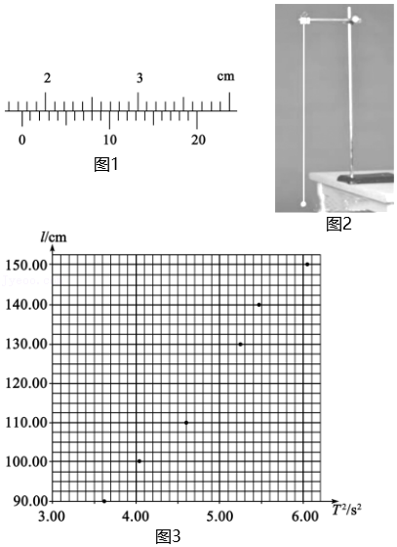

（1）用游标卡尺测定小球的直径，由图1可知小球的直径为　17.40　mm；

（2）实验装置如图2，实验小组共测定了7组摆长和周期平方的实验数据，如表所示。

|  |  |  |  |  |  |  |  |
| --- | --- | --- | --- | --- | --- | --- | --- |
| 摆长l/cm | ①90.00 | ②100.00 | ③110.00 | ④120.00 | ⑤130.00 | ⑥140.00 | ⑦150.00 |
| 周期平方T2/s2 | 3.62 | 4.03 | 4.60 | 4.82 | 5.23 | 5.48 | 6.04 |

请在坐标纸上（图3）标出第四组数据，并作出l﹣T2的关系图像。

（3）由l﹣T2关系图像可知当地的重力加速度为　9.79　m/s2（取π2＝9.87，保留三位有效数字）。

（4）如果该实验小组测得的g值偏小，可能的原因是　 　。

A．测摆线长时摆线拉得过紧

B．摆线上端未牢固地系于悬点，振动中出现松动，使摆线长度增加了

C．开始计时，秒表过迟按下

D．实验中误将49次全振动数为50次

【分析】根据游标卡尺原理去读数。找准精确度。注意测量周期要从平衡位置开始计时。周期的平方和摆长应该成正比，利用图线斜率可求得重力加速度。

【解答】解：（1）游标卡尺的精确度是0.05mm，则小球直径为：17mm+0.05mm×8＝17.40mm，

（2）根据表格描点，连线作出l﹣T2图像如图所示；

（3）由单摆周期公式T＝2π菁优网-jyeoo，可得l＝菁优网-jyeoo﹣菁优网-jyeoo，可见l﹣T2图像的斜率是k＝菁优网-jyeoo，结合图像可求得斜率是k＝菁优网-jyeoom/s2＝0.2457m/s2.代入求得：g≈9.79m/s2.

（4）A、测量摆长时拉线拉的过紧会把摆长测大了，由单摆周期公式T＝2π菁优网-jyeoo，g测大了，故A错误；

B、摆线上端未牢固地系于悬点，振动中出现松动，使摆线长度增加了，但是测量的摆长小了，代入公式T＝2π菁优网-jyeoo可知，g测小了，故B正确；

C、开始计时，秒表过迟按下，可知周期测小了，那么重力加速度测大了，故C错误；

D、若实验中误将49次全振动记为50次，则周期的测量值偏小，导致重力加速度的测量值偏大，故D错误。

故选B。

故答案为：（1）17.40（2）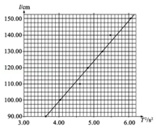（3）9.79（4）B



【点评】本题考查了用单摆测量重力加速度的实验。我们要从实验原理、实验仪器、实验步骤、实验数据处理、实验注意事项这几点去搞清楚。对于实验我们要清楚每一项操作存在的理由。

33．（阆中市校级期中）用单摆测定重力加速度的实验装置如图所示。

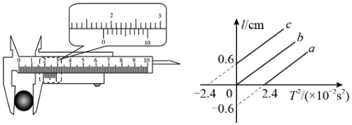

（1）为了利用单摆较准确地测出重力加速度，应当选用以下哪些器材　BCEF　。

A．长度为10cm左右的细绳

B．长度为100cm左右的细绳

C．直径为1.8cm的钢球

D．直径为1.8cm的木球

E．最小刻度为1mm的米尺

F．秒表、铁架台

（2）安装好实验装置后，先用游标卡尺测量摆球直径d，测量的示数如图所示，则摆球直径d＝　1.84　cm。

（3）测出悬点O到小球上端的距离为L，单摆完成n次全振动所用的时间t，则重力加速度g＝　菁优网-jyeoo　（用字母表示）。

（4）在某次实验中，由于没有游标卡尺，实验中将悬点到小球最低点的距离作为摆长l，测得多组周期T和l的数据，作出l﹣T2图象，如图乙所示，实验得到的l﹣T2图象是　c　（在a，b，c中选择）；小球的直径是　1.2cm　，求出当地重力加速度为　9.9m/s2　。（保留两位有效数字）

（5）若测量结果得到的g值偏小，可能是因为　BD　。（选填选项前的字母）

A．组装单摆时，选择的摆球质量偏大

B．测量摆长时，将悬线长作为单摆的摆长

C．测量周期时，把n次全振动误认为是（n+1）次全振动

D．在测量摆长后，测量周期时，摆球振动过程中悬点O处摆线的固定出现松动

【分析】（1）为减小实验误差应选择适当长些的细线做摆线；为减小阻力对实验的影响应选择质量较大而体积较小的球做摆球；根据实验器材与实验需要测量的量分析答题。

（2）游标卡尺主尺与游标尺示数之和是游标卡尺示数。

（3）摆线长度与摆球半径之和是单摆摆长，应用单摆周期公式求出重力加速度大小。

（4）应用单摆周期公式求出图象的函数表达式，然后根据图示图象分析答题。

（5）应用单摆周期公式求出重力加速度，然后分析实验误差。

【解答】解：（1）为减小实验误差，应选择适当长些的细绳做摆线，摆线应选择B；

为减小空气阻力对实验的影响，应选择质量大而体积小的球做摆球，因此摆球应选择C；

实验需要测量摆长，需要用到刻度尺，实验需要测量单摆的周期，测周期需要秒表，

应把单摆固定在铁架台上，因此需要的实验器材有：BCEF；

（2）由图示游标卡尺可知，游标尺是10分度的，游标尺的精度是0.1mm，摆球直径d＝18mm+4×0.1mm＝18.4mm＝1.84cm。

（3）摆长l＝L+菁优网-jyeoo

单摆周期T＝菁优网-jyeoo

由单摆周期公式T＝2π菁优网-jyeoo可知，重力加速度：g＝菁优网-jyeoo＝菁优网-jyeoo

（4）摆线长度与摆球半径之和是单摆摆长L，悬点到小球最低点的距离作为摆长l，则L＝l﹣r，

由单摆周期公式T＝2π菁优网-jyeoo得：l＝菁优网-jyeooT2+r，由图示图象可知，实验得到的l﹣T2图象应该是c；

l﹣T2图象的纵轴截距b＝r＝0.6cm，小球的直径d＝2r＝2×0.6cm＝1.2cm；

l﹣T2图象的斜率k＝菁优网-jyeoo＝菁优网-jyeoom/s2，解得，重力加速度大小g≈9.9m/s2；

（5）由单摆周期公式T＝2π菁优网-jyeoo得：g＝菁优网-jyeoo

A、组装单摆时，选择的摆球质量偏大，对重力加速度g的测量没有影响，故A错误；

B、测量摆长时，将悬线长作为单摆的摆长，所测摆长L偏小，所测重力加速度g偏小，故B正确；

C、测量周期时，把n次全振动误认为是（n+1）次全振动，所测周期T偏小，所测重力加速度g偏大，故C错误；

D、在测量摆长后，测量周期时，摆球振动过程中悬点O处摆线的固定出现松动，实际摆长变大，摆长L测量值偏小，所测重力加速度g偏小，故D正确。

故选：BD。

故答案为：（1）BCEF；（2）1.84；（3）菁优网-jyeoo；（4）c；1.2cm；9.9m/s2；（5）BD。

【点评】本题考查了用单摆测重力加速度实验的实验器材、实验注意事项与实验数据处理，理解实验原理、掌握基础知识是解题的前提；根据题意应用单摆周期公式即可解题；平时要注意基础知识的学习。

34．（通州区一模）用图甲所示实验装置做“用单摆测定重力加速度”的实验。

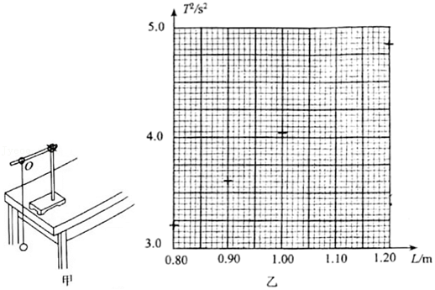

（1）组装单摆时，应在下列器材中选用　AD　（选填字母代号）。

A．长度为1m左右的细线

B．长度为30cm左右的细线

C．直径为2cm左右的塑料球

D．直径为2cm左右的铁球

（2）为减小实验误差，可以多次改变单摆摆长L，测量多组对应的单摆周期T，利用T2﹣L图像求出当地重力加速度值。相关测量数据如表：

|  |  |  |  |  |  |
| --- | --- | --- | --- | --- | --- |
| 组数 | 1 | 2 | 3 | 4 | 5 |
| L/m | 0.800 | 0.900 | 1.000 | 1.100 | 1.200 |
| T/s | 1.79 | 1.90 | 2.01 | 2.11 | 2.20 |
| T2/s2 | 3.22 | 3.61 | 4.04 | 4.45 | 4.84 |

图乙中已标出第1、2、3、5组实验数据对应的坐标，请你在该图中用符号“+”标出与第4组实验数据对应的坐标点，并画出T2﹣L关系图线。根据绘制出的T2﹣L图像可求得g的测量值为　9.87　m/s2（已知4π2＝39.478，计算结果保留3位有效数字）。

（3）如果实验中摆球的质量分布不均匀，利用T2﹣L图像处理数据，是否会对重力加速度g的测量值造成影响？请说明理由。

【分析】根据单摆的周期公式求得T2和L的关系，利用数学方法求出斜率，求得重力加速度。摆球质量分布不均匀，斜率不变，不影响实验结果。

【解答】解：（1）为减小实验误差，应选择1m左右的摆线，故选A，为减小空气阻力影响，摆球应选质量大而体积小的金属球，故选D，因此需要的实验器材是AD.

（2）根据周期公式T＝2π菁优网-jyeoo，得T2＝菁优网-jyeoo，斜率是菁优网-jyeoo，由题意中图可知斜率可求得是4，

代入可求得g≈9.87m/s2.

（3）单摆的摆长是线长加上小球的半径，如果摆球质量分布不均匀，那么重心位置会变化，使得摆长的测量不准确，但是摆长的变化量不变，用图像处理时是用求斜率的方法求得重力加速度，所以不影响实验结果。

故答案为：（1）AD（2）9.87（3）不会影响实验结果。

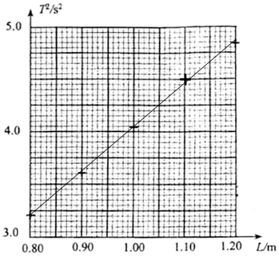

【点评】解决本题的关键是要掌握实验原理，掌握单摆周期的公式，通过图像分析斜率求得重力加速度。

35．（丰台区期中）如图所示，某同学在做“用单摆测定重力加速度”实验中，先测得摆线长L，摆球直径d，然后用秒表记录了单摆全振动n次所用的时间t。

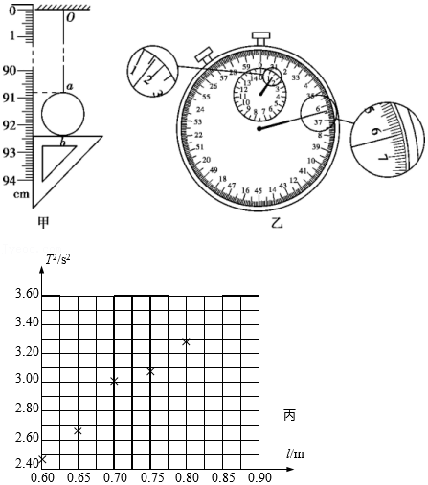

（1）图乙秒表的示数为　96.3　s。

（2）根据测量量可得该单摆的周期为　菁优网-jyeoo　（用字母表示）。

（3）根据上面测量量可得重力加速度g的表达式为　菁优网-jyeoo　。

（4）该同学测得的g值偏大，可能的原因是　ACD　（多选）。

A．测摆线长时摆线拉得过紧

B．摆线上端未牢固地系于悬点，振动中出现松动使摆线长度增加了

C．开始计时的时候，秒表过迟按下

D．实验中误将49次全振动数为50次

（5）为了提高实验精度，在实验中可改变几次摆长l并测出相应的周期T，从而得出一组对应的l与T2的数据，如表所示．在下面的坐标纸上已经标出5点，请根据第6组数据标出第6个坐标点，并做出T2﹣l图象（图丙）。

|  |  |  |
| --- | --- | --- |
| 序号 | 摆长l/m | T2/s2 |
| 1 | 0.600 | 2.47 |
| 2 | 0.650 | 2.67 |
| 3 | 0.700 | 3.01 |
| 4 | 0.750 | 3.08 |
| 5 | 0.800 | 3.29 |
| 6 | 0.850 | 3.49 |

（6）通过T2﹣l图象求得当地的重力加速度g＝　9.67　m/s2（保留3位有效数字）。

【分析】摆线长度与摆球半径之和是单摆摆长；单摆完成一次全振动的时间等于周期；应用单摆周期公式求出重力加速度的表达式。会用T2﹣l处理斜率，求得重力加速度。结合实验原理分析实验步骤的正确与否。

【解答】解：（1）图乙秒表的示数为1.5×60s+6.3s＝96.3s。

（2）用秒表记录了单摆全振动n次所用的时间t，周期T＝菁优网-jyeoo。

（3）单摆的长度为摆线长加上小球的半径，单摆摆长：l＝L+菁优网-jyeoo

由单摆的周期公式：T＝2π菁优网-jyeoo

得：g＝菁优网-jyeoo＝菁优网-jyeoo，

（4）A、根据g＝菁优网-jyeoo，测摆长时摆线过紧，则测得的摆长偏大，由上可知测出的重力加速度g偏大； 故A正确。

B、摆线上端未牢固地系于悬点，振动中出现松动，使摆线长度增加了，单摆实际的周期偏大了，而测量的摆长偏小，则测量的重力加速度偏小。故B错误。

C、开始计时时，秒表过迟按下，测量的周期偏小，则由公式可得测量的重力加速度偏大。故C正确。

D、实验中误将49次全振动数为50次，测量的周期偏小，重力加速度测量值偏大，故D正确。

故选ACD。

（5）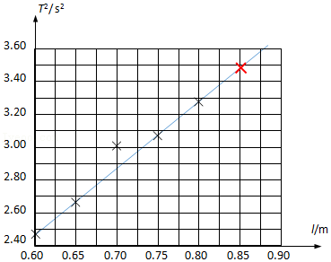

（6）由T＝2π菁优网-jyeoo，得：T2＝菁优网-jyeool

图像斜率k＝菁优网-jyeoo＝菁优网-jyeoos2/m＝4.08s2/m

解得：g＝9.67m/s2。

故答案为：（1）96.3s （2）菁优网-jyeoo （3）菁优网-jyeoo（4）ACD

（5）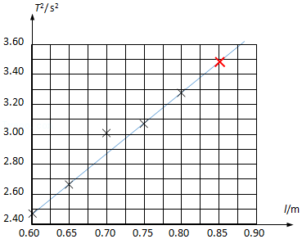

（6）9.67

【点评】本题考查用单摆测定重力加速度的实验。我们要从实验原理、实验仪器、实验步骤、实验数据处理、实验注意事项这几点去搞清楚。对于实验我们要清楚每一项操作存在的理由。